

Solidarisches Wohnen von Jung und Alt,   
eingebunden in die Nachbarschaft

**Eresing,**

Kaspar-Ett-Straße

**Investoren Information**

**Projekt Kracherhof**

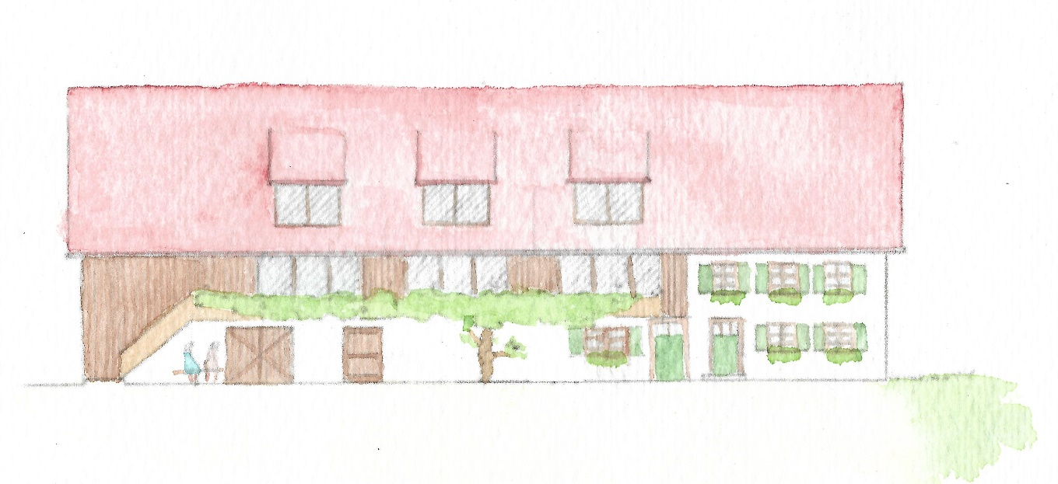

# Wohnprojekt Kracherhof

Das Dorf Eresing, urkundlich erstmal 1126 erwähnt, ist geprägt durch die historisch bedingte Siedlungs­struktur welche auch heute noch in den Straßenzügen des reich gegliederten Ortskerns deutlich erkennbar ist. Besonders sticht die St.-Ulrich-Kirche, ein Spätwerk des Baumeisters der Wieskirche, Dominikus Zimmermann, hervor. Das Ortsbild ist durch den organisch gewachsenen Ortskern mit zahlreichen Grünstrukturen und den in den letzten Jahren entstandenen Neubausiedlungen im Norden und Süden geprägt.

Bis Ende 2020 entstehen 8 barrierefreie, genossenschaftliche Wohnungen, verteilt auf zwei Gebäude mit Garten oder Balkon, sowie einem großen Gemeinschaftsraum, -hof und -garten.

Eine gesunde Mischung der Generationen, Einzelpersonen und Familien ist uns wichtig, daher bieten wir von kleinen 2-Zimmer-Wohnungen bis zur 6-Zimmer-Familienwohnung jede Größe an. Fünf der acht Wohnungen sind Förderwohnungen, um auch eine soziale Durchmischung zu ermöglichen (Programm EOF) mit Mietzuschüssen durch das Landratsamt.

Finanziert wird der Bau der Wohnprojekte zu etwa 1/3 über die Einlagen der Genossen/innen. Die Genossenschaft unterscheidet hier zwischen Genossen/innen mit einem konkretem Wohninteresse und Investoren. Investierende Genossen/innen können durch ihre Beteiligung in ein nachhaltiges, soziales Projekt mit attraktiver Rendite investieren und gleichzeitig auch für den Eigenbedarf in späteren Jahren vorsorgen. Die Genossenschaft strebt an, allen Genossen/innen eine jährliche Dividende bis zu 4 % auszuschütten und erwirtschaftet diese durch die Nutzung ihrer Mitglieder.

***Stärken Sie die Region und werden Sie   
ein Teil des Projektes Kracherhof***

# Die Grundrisse

# Grundriss Erdgeschoss Haupthaus (nach jetzigem Planungstand)

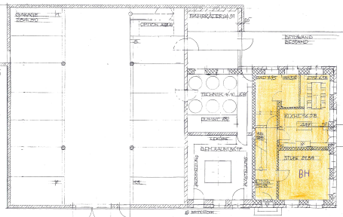

# Grundriss 1. Obergeschoss Haupthaus mit ebenerdigem, barrierefreiem Zugang von der Gebäuderückseite (nach jetzigem Planungstand)

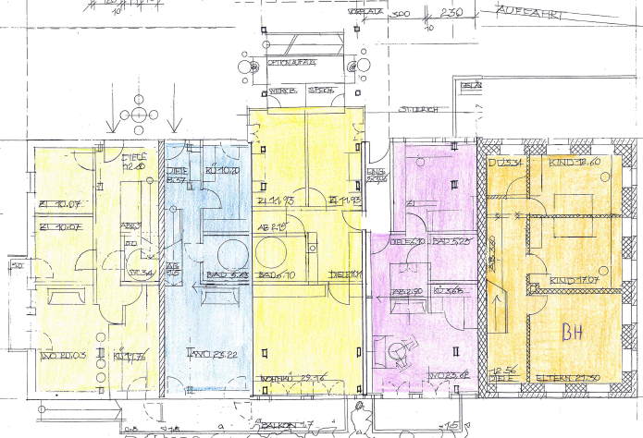

# Grundriss Dachgeschoss (nach jetzigem Planungstand)

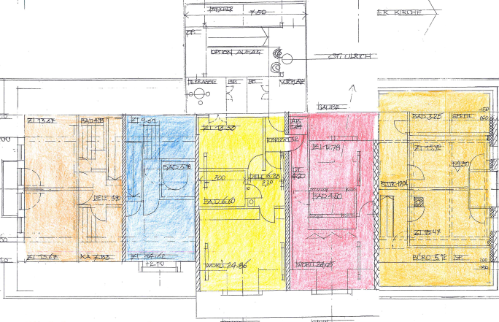

# 

# Die Lage

Der Kracherhof an der Kaspar-Ett-Straße liegt zentral und ruhig im Dorfkern von Eresing. Hinter dem Gebäude bilden mehrere alte Hofgrundstücke ein grünes Idyll im Dorf. Die Kirche am Dorfplatz liegt genau gegenüber dem Ostgiebel des Anwesens.

Im Dorf selbst gibt es neben zwei Wirtshäusern, einen Bäcker, einen gut sortierten Bio-Supermarkt, einen Hofladen, einen Schuster, eine Bankfiliale und eine Allgemeinarztpraxis mit zwei Ärzten.

Zahlreiche Wälder und Wiesen bieten eine genauso ansprechende Erholungsmöglichkeit, wie der nur wenige Kilometer südlich liegende Ammersee. Das Naturschutzgebiet "Pflaumdorfer Moos", welches im Osten angrenzt, genießt dabei eine besondere Stellung.

Eresing liegt etwa 50 km westlich von München und bietet neben einer guten Anbindung an die A96 auch mit dem 2 km nördlich gelegenen Bahnhof Geltendorf Anschluss an die S-Bahn des MVVs und an das Bundesbahnnetz Richtung Augsburg, München, Buchloe und Weilheim.

# Besonderheiten

Neben dem gemeinschaftlichen Wohnen verfolgen wir mit dem Projekt zwei Besonderheiten:

* **Dörfliche Architektur / Eindämmung des Flächenverbrauchs**

Die Genossenschaft erschafft Wohnraum, indem Sie bestehende Gebäude umbaut und so deren Abriss und Neubau verhindert. Hierdurch entstehen in der vorhandenen Bausubstanz ca. 800 qm Wohnraum mit minimalstem Verbrauch von Fläche. Des Weiteren wird die bäuerliche Architek­tur, welche die bayerischen Dörfer prägt, nahezu komplett erhalten.

* **Nachhaltiges Energiekonzept**

Die Genossenschaft strebt an, den überwiegenden Teil Ihres Energieverbrauchs (Strom und Heizung) über Photovoltaik und Solarthermie selbst zu erwirtschaften, sowie weitere regenerative Energie (wie Pelletheizung) zu nutzen. Die Gebäude werden nach KFW 85 gebaut.

# Interessenten

In der Auswahl werden Interessenten / Mitglieder mit örtlichem Bezug bevorzugt, auch eine früh­zeitige Mitgliedschaft sichert Ihnen einen besseren Vergabestatus. Im Sommer 2018 waren von den 8 Wohnungen bereits alle vergeben. Dabei musste einigen Wohninteressenten abgesagt werden.

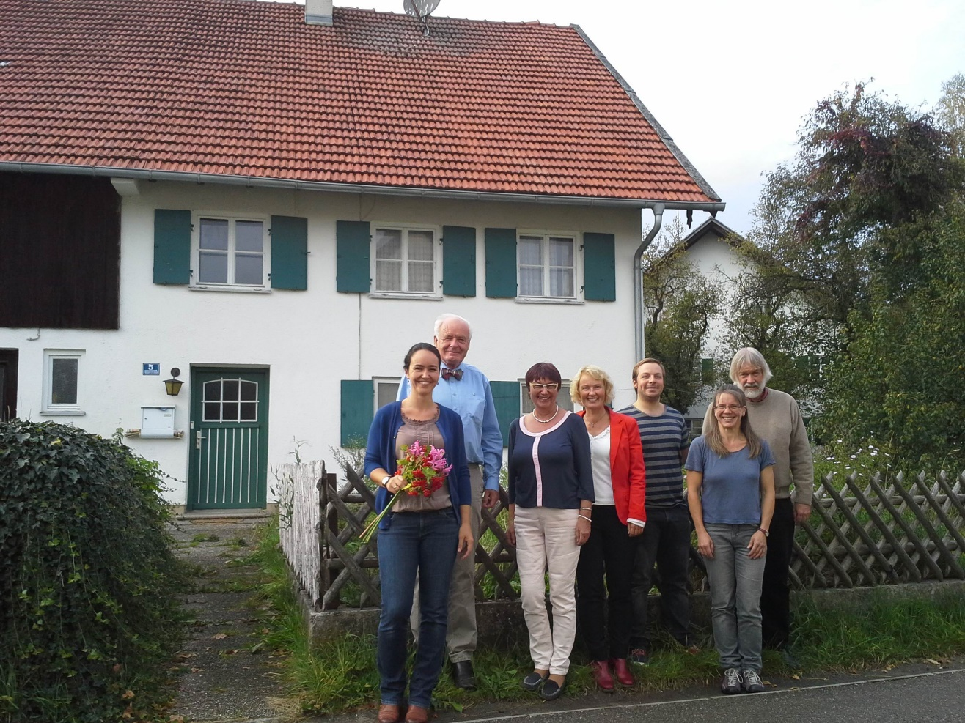

Die künftigen Bewohner werden als Gruppe in die Entstehung einbezogen. Als Nutzer entscheiden sie so in Belangen der Planung, Innenausstattung und Gestaltung der Hausgemeinschaft mit.

**Warum Investieren?**

* **Soziale Rendite**:

Sie ermöglichen eine gemeinschaftliche, Generationen übergreifenden Wohnform, den Erhalt von dörflichen Strukturen und fördern den Wissenstransfer und Hilfe über die Altersbarrieren hinweg.

* **Ökologische Rendite**:

Sie fördern aktiv die Entstehung von Wohnraum, ohne Zusätzliche Flächen zu versiegeln. Die Bauausführung und die Bewirtschaftung (Heizung etc.) folgen strengen ökologischen Kriterien.

* **Ökonomische Rendite**

Die Genossenschaft wirtschaftet so, dass sowohl Bewohner einen fairen Mietpreis bezahlen, als das auch Investierende Mitglieder mit bis zu 4% Zins vergütet werden.

* **Nachhaltige Rechtsform**

Die Genossenschaft ermöglicht ein Wirtschaften auf Augenhöhe. Sie unterliegt dem Grundsatz der Gleichbehandlung und schließt somit ein übervorteilen Einzelner aus. Die Strenge Kontrolle durch den Verband, (VdW) garantiert ein dauerhaftes, nachhaltiges Wirtschaften.

# Bauliche und finanzielle Rahmendaten

|  |  |
| --- | --- |
| **Bauliche Rahmendaten1** |  |
| **Standort** | Kaspar-Ett-Straße 5, 86922 Eresing |
| **Größe** | Grundstück ca. 2 068 qm |
| **Wohnfläche** | In den zwei Gebäuden entsteht eine Wohnfläche von insgesamt ca. 800 qm, zusätzlich ca. 60 qm Gemeinschaftsraum |
| **Wohnprojekt-Architektur** | Die Architektur ist ausgelegt auf Kommunikation und Begegnung, mit Gemeinschaftsraum und Gemeinschaftsgarten. |
| **Wohnungen** | ca. 8 barrierefreie Mietwohnungen (45 – 188 qm Wohnfläche) |
| **Ausstattung** | Barrierefreie Bauweise mit Option auf Aufzug. Jede Wohnung verfügt über einen eigenen Balkon/Terrasse, sowie ein Keller/Speicherabteil oder eine Abstellkammer und ist nach modernen Standards ausgestattet. |
| **Bauweise** | Mischung aus Ziegelbauweise und Holzständerbauweise jeweils mit Wärmedämmung |
| **Baubeginn** | Ende 2018 |
| **Einzug** | 2019 – 2021 |
| **Finanzielle Rahmendaten1** |  |
| **Miete/Nebenkosten pro qm** | Freifinanziert ca. 11,00 € kalt pro Monat (ohne Förderung) Nebenkosten etwa 2,00 € pro Monat |
| **Gesamtmieteinnahmen** | 100.000 € p.a. (incl. Stellplätzen) |
| **Status der Kostenermittlung** | Kostenschätzung März 2018 |
| **Investitionsvolumen** | 3,4 Mio. € |
| **Finanzierungsplanung1**[1] |  |
| **Anleger-Anteile** | 550.000 € entspricht 16% |
| **Wohnungs-Pflichtanteile Bewohner** | 450.000 € entspricht 13% |
| **LaBo Zuschuss EOF** | 174.000 € entspricht 5% |
| **LaBo-Darlehen** | 1.256.300 € entspricht 36% |
| **Bankdarlehen** | 1.050.000 € entspricht 30% |
| **Gesamtes Investitionsvolumen** | **3.480.300 €** |

# Eine sichere Investition mit hoher sozialer Wirkung

Jede natürliche bzw. rechtliche Person kann sich durch den Erwerb von Genossenschaftsanteilen an dem Projekt beteiligen. Die Anteile an unserer Genossenschaft sind eine solide, nachhaltige und sachwertgedeckte Geldanlage.

|  |  |
| --- | --- |
| **Konditionen der Beteiligung** | |
| **Gesellschaft** | Wohngenossenschaft LINDE eG |
| **Beteiligungsart** | Genossenschaftsanteile; Höhe eines Anteils 500 € |
| **Zur Zeichnung  freigegebene Anteile** | 1.100 Anteile, dies entspricht 550.000 €. Zur Unterscheidung sprechen wir von „Investoren-Anteilen“ (siehe nächste Zeile) |
| **Beteiligungshöhe** | Keine Mindestbeteiligung nötig. Jeder soll sich beteiligen können. Voraussetzung dafür ist nur eine Mitgliedschaft in der Genossen­schaft, die durch Zeichnung von 2 „Mitglieds-Anteilen“ (insgesamt 1.000 €) erworben wird, sowie einem Eintrittsgeld von 100 €. |
| **Verwendung der Mittel** | Ihre Beteiligung ist projektgebunden. Damit wird Ihre Geldanlage nur in dem von Ihnen angegebenen Projekt verwendet. |
| **Ausgabeaufschlag, Provisionen** | Als Genossenschaft erheben wir keine Ausgabeaufschläge und bezahlen keine Abschlussprovisionen. |
| **Zeichnungsstart** | 1. Mai 2018 |
| **Dividende** | Die Dividende ist mit bis zu 4 % ab Vollbezug kalkuliert.  Beispiel: Eine Beteiligung mit 100 Anleger-Anteilen entspricht 50.000 € und kann zu einer Dividende von bis zu 2.000 € pro Jahr führen. |
| **Dividendenzahlung** | Nach Vollbelegung, nach der Mitgliederversammlung des jeweiligen Jahres fürs Vorjahr |
| **Kündigungsfrist** | 2 Jahre und in der Entstehungsphase 5 Jahre bis zum 31.12.2022 also max. 5 Jahre. |
| **Nachschusspflicht / Haftung** | Ausgeschlossen / Haftung auf Einlage beschränkt |
| **Prüfungsverband** | Kontrolle und beratende Prüfung der Genossenschaft durch den Prüfungsverband VdW Bayern |
| **Rechtsposition des Anlegers** | Mitglied der Wohngenossenschaft |
| **Steuerliche Behandlung** | Einkünfte aus Kapitalvermögen |

# Wirtschaftsplan[2]



# Risiken und Maßnahmen

Wir wollen, dass Sie Ihr Investment verstehen. Daher informieren wir Sie über die wichtigsten Risiken des Projektes sowie die Sicherungs-Maßnahmen, die wir ergriffen haben.

|  |  |
| --- | --- |
| **Risiken der Beteiligung** | |
| **Dividendenrisiko** | Eine Dividende ist eine Beteiligung am Bilanzgewinn der Genossen­schaft. Jedes Immobilienprojekt wird so kalkuliert, dass Sie als Anleger bis zu 4 % Dividende erhalten.  Dennoch gibt es keine Garantie, dass eine Dividende in voller Höhe ausgeschüttet werden kann. |
| **Vermietungsrisiko in den Wohngemeinschaften** | Bei einer ungenügenden Auslastung kann die Genossenschaft die bis zu 4 % Dividende nicht erwirtschaften. Durch die hohe soziale Wirkung und die positive Ausstrahlung des Mehrgenerationen-Wohnens sind die Belegungszahlen bei den bestehenden Wohnprojekten sehr gut. Da die Bewohner eine Mitsprache bei der Nachbelegung frei werdender Wohnungen haben, schlagen diese oft passende Bewohner vor. |
| **Insolvenzrisiko der Genossenschaft** | Die Anleger haften bei Insolvenz nur mit der Höhe ihrer Anteile. Weitergehende Forderungen sind ausgeschlossen. Bei Insolvenz werden die Sachwerte der Genossenschaft verkauft. Nach Rückzahlung aller Schulden werden die Anteile mit einer Verlustbeteiligung aus­bezahlt, dem sog. „Auseinandersetzungsguthaben“. Ein Totalverlust Ihrer Beteiligung ist möglich. Um dies zu vermeiden wird die Genossen­schaft regelmäßig einem strengen Prüfverfahren durch den Genossen­schaftsverband unterworfen, das uns eine kontinuierliche Verbesse­rung von Betrieb und Verwaltung auferlegt. |
| **Risiko von**  **Sonderabschreibungen** | Wenn die Genossenschaft Grundstücke zu teuer einkauft, oder zu so hohen Kosten baut, dass die notwendigen Mieten nicht erzielt werden können, wird der Wirtschaftsprüfer des Prüfungsverbandes eine Sonderabschreibung verlangen. Diese müsste dann aus den Gewinnen ausgeglichen werden, so dass für längere Zeit keine Dividenden gezahlt werden könnten, obwohl die Liquidität dafür eigentlich vorhanden wäre.  Daher wird jedes Projekt mittels einer Planbilanz und marktfähigen Mieten durchgerechnet (siehe vorherige Seiten). |

# Bedarf und Nachfrage steigen

Die Globalisierung und erhöhte räumliche Flexibilität verändert unsere Gesellschaft nachhaltig. Neben den vielen Chancen und Vorteilen, bringt dies auch Herausforderungen, durch die räumlichen Distanz zwischen der nachkommenden Generation, die häufig nicht in der Region bleibt, fehlt der alltägliche Kontakt und Zusammenhalt von Kindern, Eltern und Großeltern. Jahrhunderte­lang wohnten und lebten unsere Vorfahren in einem engen Familienverbund. Heute entdecken viele Menschen den Wert und die Vorteile einer Gemeinschaft außerhalb der Ursprungsfamilie in alternativen Wohnformen.

Neben der Förderung dieser natürlichen Demographischen Verteilung, ist ein besonders Anliegen der Wohngenossenschaft LINDE eG, der erhalt Dörflicher Strukturen und Architektur, welche das Leben und Landschaftsbild in Bayerns prägen. Dabei Bezahlbaren Wohnraum zu schaffen ohne weitere Flächen zu versiegeln ist eine Besonderheit, die das Projekt Kracherhof auszeichnet und es besonders Nachhaltig gestaltet.

In enger Zusammenarbeit mit Regierung und Gemeinde, wird mit dem Projekt Kracherhof Pionierarbeit geleistet um das Leben und die Architektur bayerische Dörfer so zu erhalten wie sie über Jahrhunderte gewachsen sind.

Wir laden Sie daher herzlichst ein aktive das Projekt und das damit verbunden Anliegen als Investor zu unterstützen.

**LINDE Wohngenossenschaft eG**

Schulweg 9 b

86922 Eresing

Telefon: 0170-3289647

Email: info@linde-wohngenossesnchaft.de

**Registergericht:** Amtsgericht Augsburg, GnR 1695

**Vorstand:** Sebastian Neu, Brigitte Ruf-Maier

1. Planungsstand März 2018
2. Planungsstand März 2018